금융 AI Agent 개발 프로젝트
DAY 2 교육생 자료
어제 만든 Router/Tool을 서버로 — FastAPI + SpringBoot 연결
학습목표 · 개념 설명 · 미션 · 사용할 프롬프트 · 체크리스트
오늘부터 어제 만든 코드가 '진짜 서버'가 됩니다.
이 자료를 보는 법
• 개념 설명 (왼쪽 굵은 선 박스): 수업에서 설명하는 내용입니다. 수업 후 다시 읽으며 복습하세요.
• 프롬프트 박스 (회색 박스): AI 코딩 도구에 그대로 복사해서 전달합니다. 프롬프트 맨 앞의 [범위]는 이 프로젝트만 수정하라는 뜻입니다.
• 확인: 프롬프트로 만든 결과가 맞는지 직접 실행해 확인하는 표와 명령어입니다.
• ☐ 체크리스트: 수업 중 직접 표시하며 진행합니다.
• 부록 A·B·C: 용어, 상태코드·curl 정리, 문제 해결표입니다.

수업 전 확인
수업 시작 전에 아래 항목을 확인하세요.
☐ Day 1 결과물이 있다 (router.py, stock_tool.py, main.py 등) — 오늘 day1/ 폴더로 백업합니다
☐ Python 3.10 이상, 터미널에서 pip를 사용할 수 있다
☐ JDK 17 이상과 IntelliJ IDEA가 설치되어 있다
☐ IntelliJ에 AI 플러그인이 설치되어 있다 (아래 그림)
☐ curl --version이 동작한다 (Windows 10 이후 기본 포함)
☐ OpenAI API 키가 준비되어 있다 (Day 1과 동일)
IntelliJ 플러그인 확인: IntelliJ > Settings > Plugins 에서 사용하는 AI 도구(Claude Code, GitHub Copilot 등)가 설치·활성화되어 있는지 봅니다.
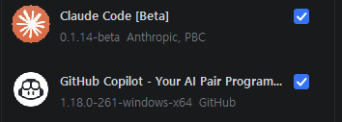
그림 1. IntelliJ Plugins 화면 예시 — AI 플러그인이 체크되어 있어야 한다

1. 오늘의 학습목표
• REST API/서버가 왜 필요한지 설명할 수 있다.
• AI에게 요구사항을 전달해 FastAPI 서버(Router/Service/Schema 구조)를 생성하고 실행할 수 있다.
• Swagger UI로 API를 테스트할 수 있다.
• SpringBoot에서 WebClient로 FastAPI를 호출하는 구조를 이해하고 구현할 수 있다.
• AI 기능에 JWT 인증이 필요한 이유를 설명할 수 있다.
• 외부 서버 장애 시 Fallback 처리가 왜 필요한지 설명할 수 있다.
• 계좌조회처럼 내부 데이터가 필요한 Tool은 왜 SpringBoot가 담당하는지 설명할 수 있다.
오늘 수업이 끝나면 이렇게 말할 수 있어야 합니다
• "서버는 정해진 주소로 요청을 받아 응답을 돌려주는 프로그램입니다."
• "FastAPI는 router · service · schema로 나누어, 로직과 HTTP 형식을 분리합니다."
• "AI 기능에도 인증이 필요합니다. 계좌 같은 개인 데이터를 다루기 때문입니다."
• "외부 서버가 멈춰도 에러 대신 대체 응답(Fallback)을 줍니다."
• "계좌 잔액은 우리 DB가 있는 SpringBoot가 담당하고, FastAPI는 내부 API로 가져옵니다."

2. 오늘의 흐름
절 | 내용 | 만드는 것
3 | 왜 서버로 만들어야 하는가 (토론) | 서버 · REST API 개념
4 | FastAPI 서버 만들기 (Vibe Coding) | app/ 3계층, /api/v1/chat · /api/v1/route
5 | Swagger 테스트 + 미니 미션 | /docs에서 어제의 질문 10개 다시 실행
6 | SpringBoot AiGatewayService 만들기 | Spring(8000) → FastAPI(9000) 호출
7 | JWT 인증 붙이기 | 로그인 쿠키, /api/ai/** 보호
8 | Fallback 에러 처리 + 통합 테스트 | 서버 장애 · 입력 오류 처리
9 | 계좌조회 Tool 연결 | FastAPI ↔ Spring 내부 API
10 | 회고 + Day 3 예고 | 오늘 구조 정리

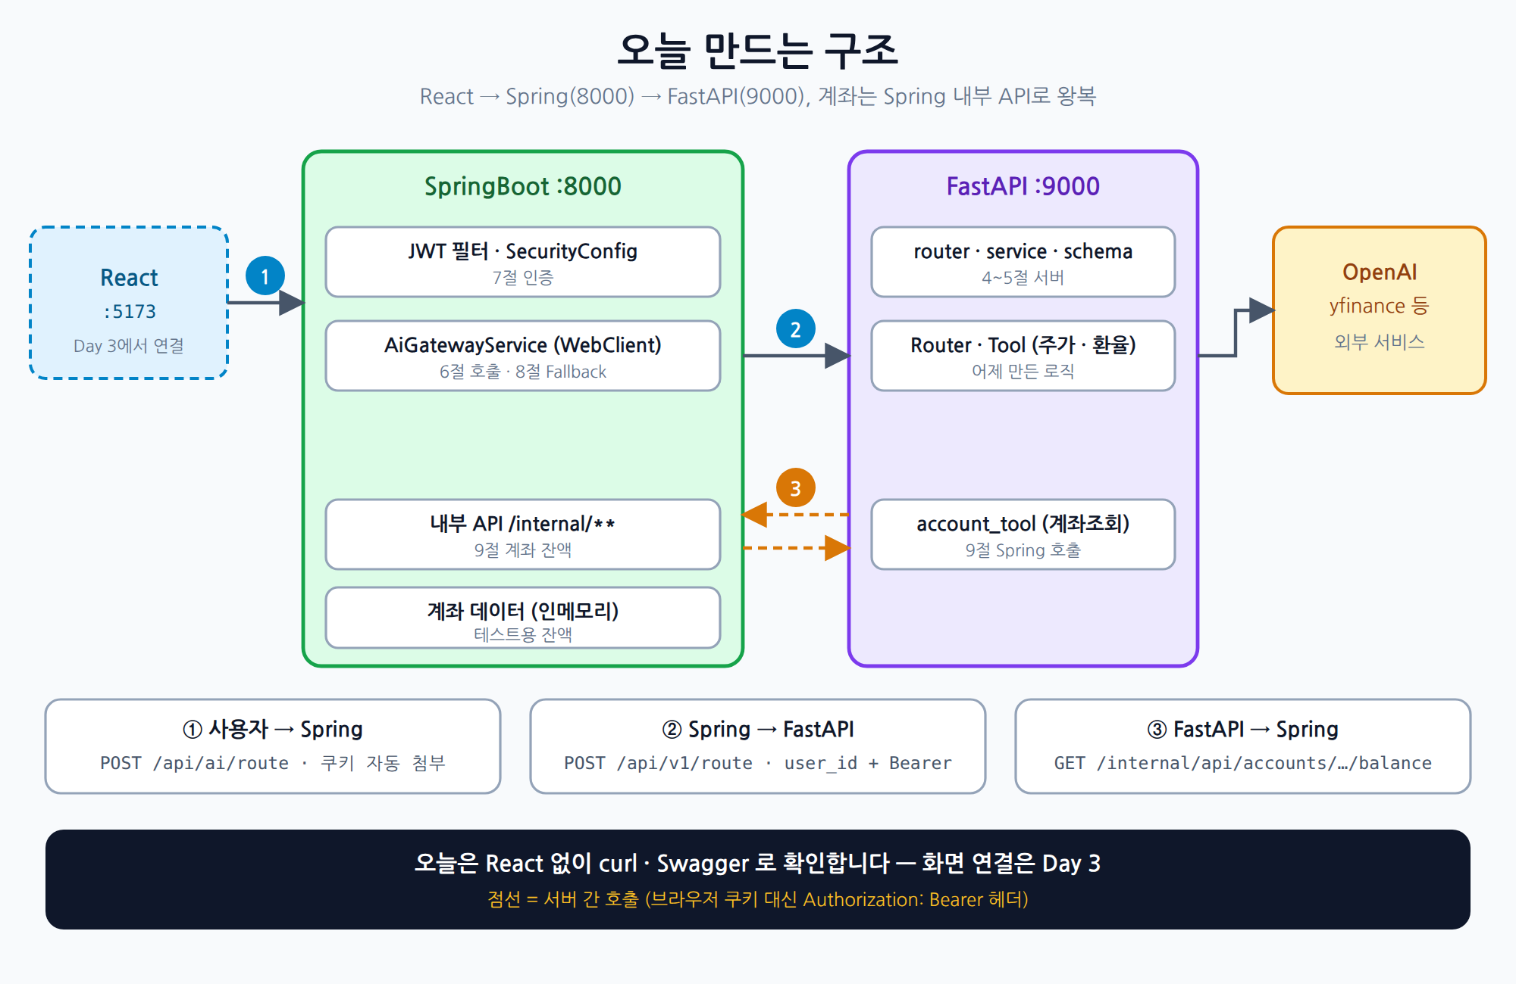
그림 2. 오늘 만드는 구조 — React → Spring(8000) → FastAPI(9000), 계좌는 Spring 내부 API로 왕복
오늘의 개발 방식
어제와 같습니다. 문제/미션 → AI에게 요청 → 코드 생성 → 실행 → 검증 → 수정 요청을 반복합니다.
오늘은 프롬프트에 [범위] 를 먼저 적습니다. FastAPI와 SpringBoot를 서로 다른 프로젝트(IDE)에서 만들기 때문에, AI가 상대 프로젝트까지 건드리지 않게 하고 [계약](주소·요청·응답 형식)으로만 서로를 설명합니다.

3. 왜 서버로 만들어야 하는가 (토론)

토론 질문
1. 어제 만든 프로그램을 다른 사람이 쓰려면 어떻게 해야 할까? 내 노트북을 끄면?
2. React 화면이나 앱이 파이썬 함수를 직접 호출할 수 있을까?
3. 주가 조회 기능을 여러 프로그램이 함께 쓰려면 어떤 형태가 좋을까?
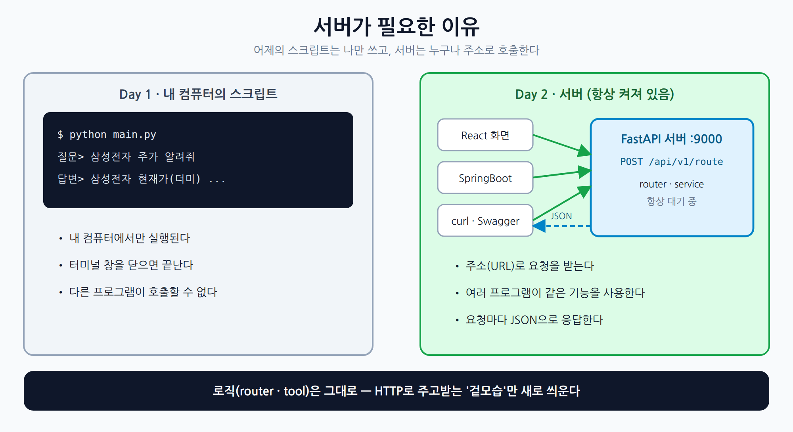
그림 3. 어제의 스크립트와 오늘의 서버
개념 설명 — REST API와 서버
지금까지 만든 router.py, main.py는 내 컴퓨터에서만 실행되는 파이썬 스크립트였습니다.
서버(Server)는 이 코드를 항상 켜 둔 채로 실행하면서, 다른 프로그램이 정해진 주소(URL)로 요청을 보내면 응답을 돌려주는 프로그램입니다.
REST API는 '이 주소로 이렇게 요청하면 이런 형식으로 답을 준다'는 약속입니다. 예를 들어 POST /api/v1/route로 질문을 보내면, 서버가 분류·처리한 결과를 JSON으로 돌려줍니다.

구분 | 예시
요청 | POST http://localhost:9000/api/v1/route  본문: {"question": "삼성전자 주가 알려줘"}
응답 | {"question": "삼성전자 주가 알려줘", "answer": "…", "category": "STOCK"}
HTTP 메서드 | 오늘은 GET(조회)과 POST(처리 요청)만 사용한다

오늘의 메시지
어제 만든 로직(route_question() 등)은 그대로 두고, HTTP로 주고받는 겉모습(요청·응답 형식)만 새로 씌웁니다.

4. FastAPI 서버 만들기 (Vibe Coding)
목표
어제의 Router/Tool 함수를 FastAPI REST 엔드포인트로 감싸는 것을 AI에게 요청하고, 구조(router · service · schema 분리)를 이해한다.

개념 설명 — 왜 router / service / schema로 나누는가?
핵심 로직(route_question() 같은 어제의 코드)과 'HTTP로 주고받는 형식'을 분리하기 위해서입니다. 로직은 그대로 두고, 겉모습(요청/응답 형식)만 새로 씌웁니다.

계층 | 파일 위치 | 역할
router | app/routers/*.py | 어떤 URL로 어떤 HTTP 요청(GET/POST)을 받을지 정의한다. 요청을 받으면 service를 호출만 하고, 로직은 직접 담지 않는다.
service | app/services/*.py | 실제 비즈니스 로직을 처리한다. 어제 만든 route_question() 같은 핵심 로직이 여기에 들어간다.
schema | app/schemas/*.py | 요청/응답 데이터의 형태를 정의하는 Pydantic 모델. 어떤 필드가 오고 가는지, 타입은 무엇인지 규정한다.

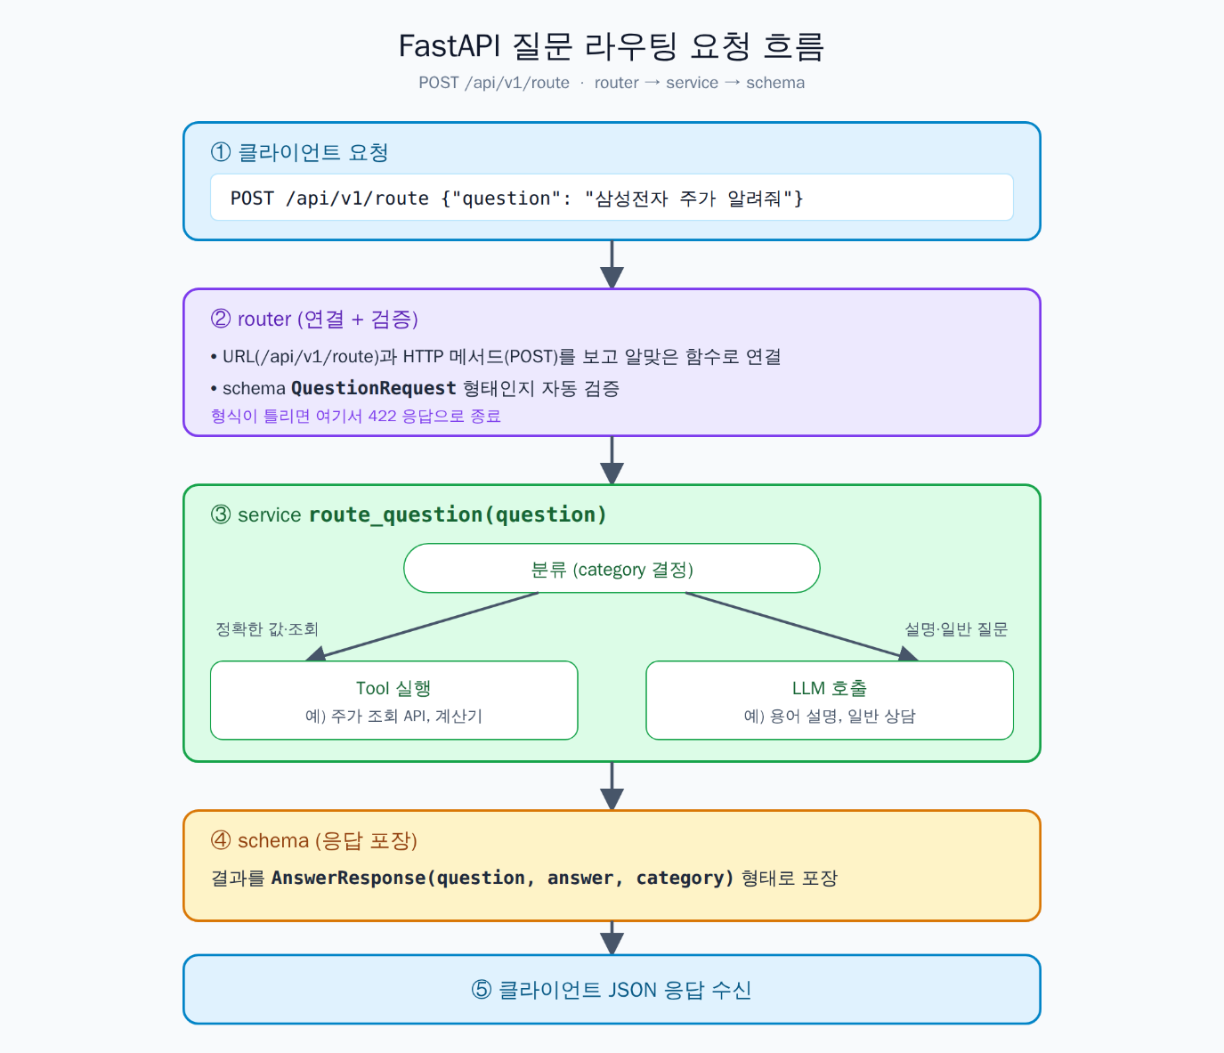
그림 4. 요청 하나가 router → service → schema를 지나가는 흐름
개념 설명 — Pydantic 스키마
Pydantic은 데이터의 모양(필드 · 타입 · 필수 여부)을 클래스로 정의하고, 들어오는 데이터가 그 모양과 맞는지 자동으로 검사하는 라이브러리입니다.
검사에 실패하면 FastAPI가 직접 422 응답을 돌려주므로, service 코드는 항상 올바른 데이터만 받습니다. 같은 모델이 Swagger 문서(/docs)도 만들어 줍니다.

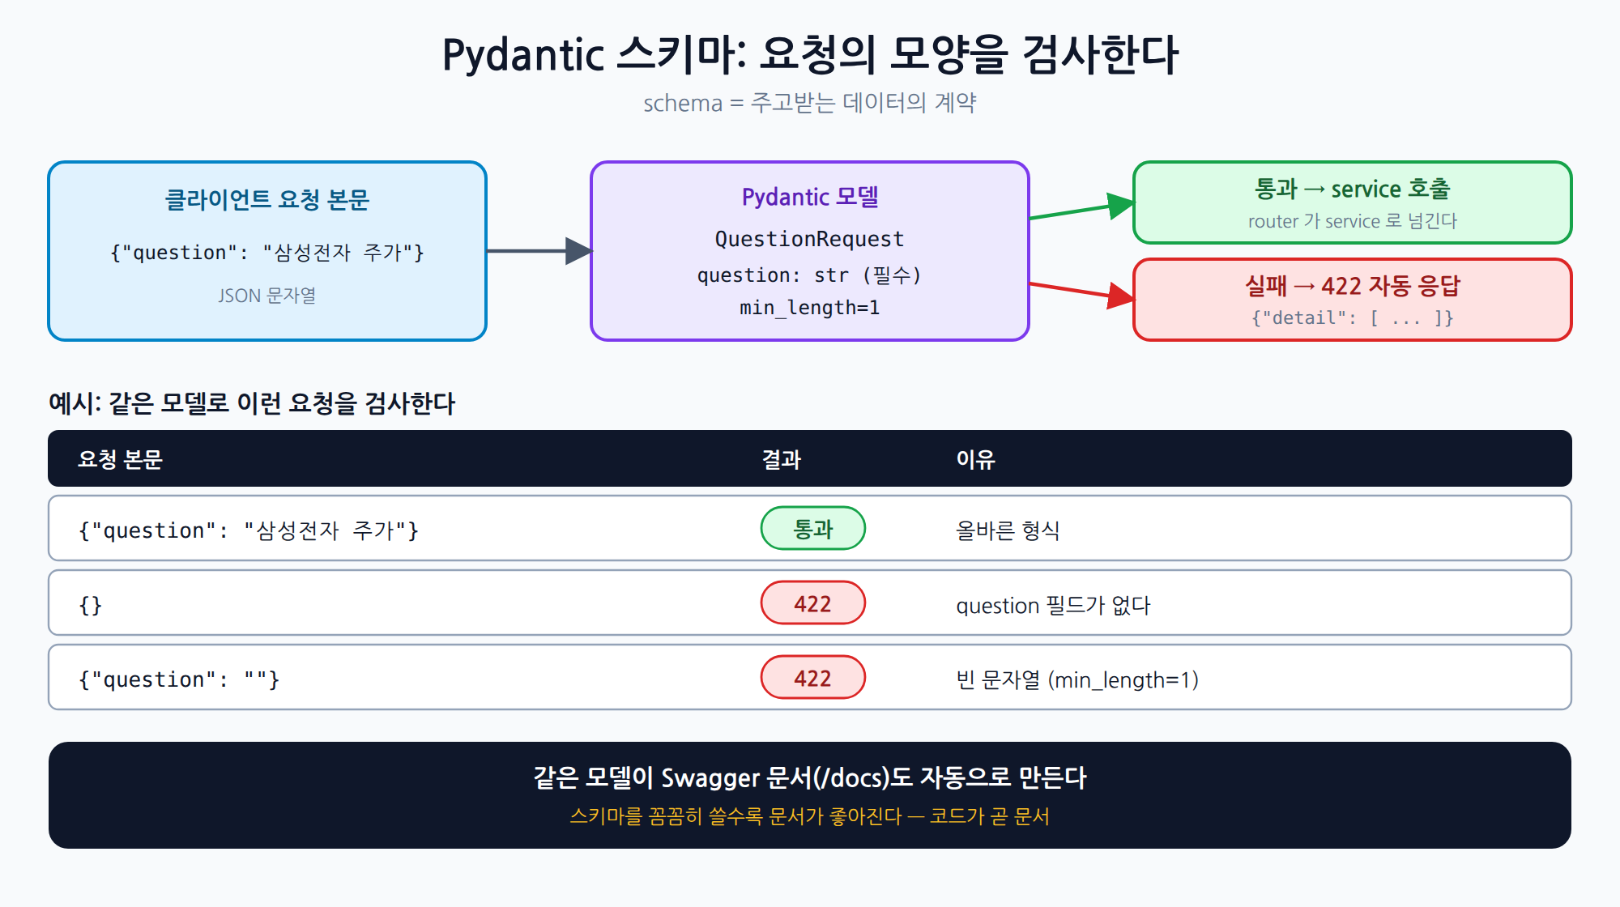
그림 5. Pydantic 스키마가 요청을 검사하는 과정
스키마 예시 (AI가 만든 코드는 이와 모양이 다를 수 있습니다)
from pydantic import BaseModel, Field

class QuestionRequest(BaseModel):
question: str = Field(min_length=1, description="사용자 질문")

class AnswerResponse(BaseModel):
question: str
answer: str
category: str

개념 설명 — CORS
브라우저는 보안을 위해 출처(프로토콜 + 도메인 + 포트)가 다른 서버로 가는 요청을 기본적으로 막습니다. React 화면(localhost:5173)이 FastAPI(localhost:9000)를 부르면 포트가 달라 '다른 출처'입니다.
서버가 응답 헤더로 허용할 출처를 알려 주면 브라우저가 통과시킵니다. 이 설정이 CORS입니다. 허용할 출처만 명시하고 *는 쓰지 않습니다.

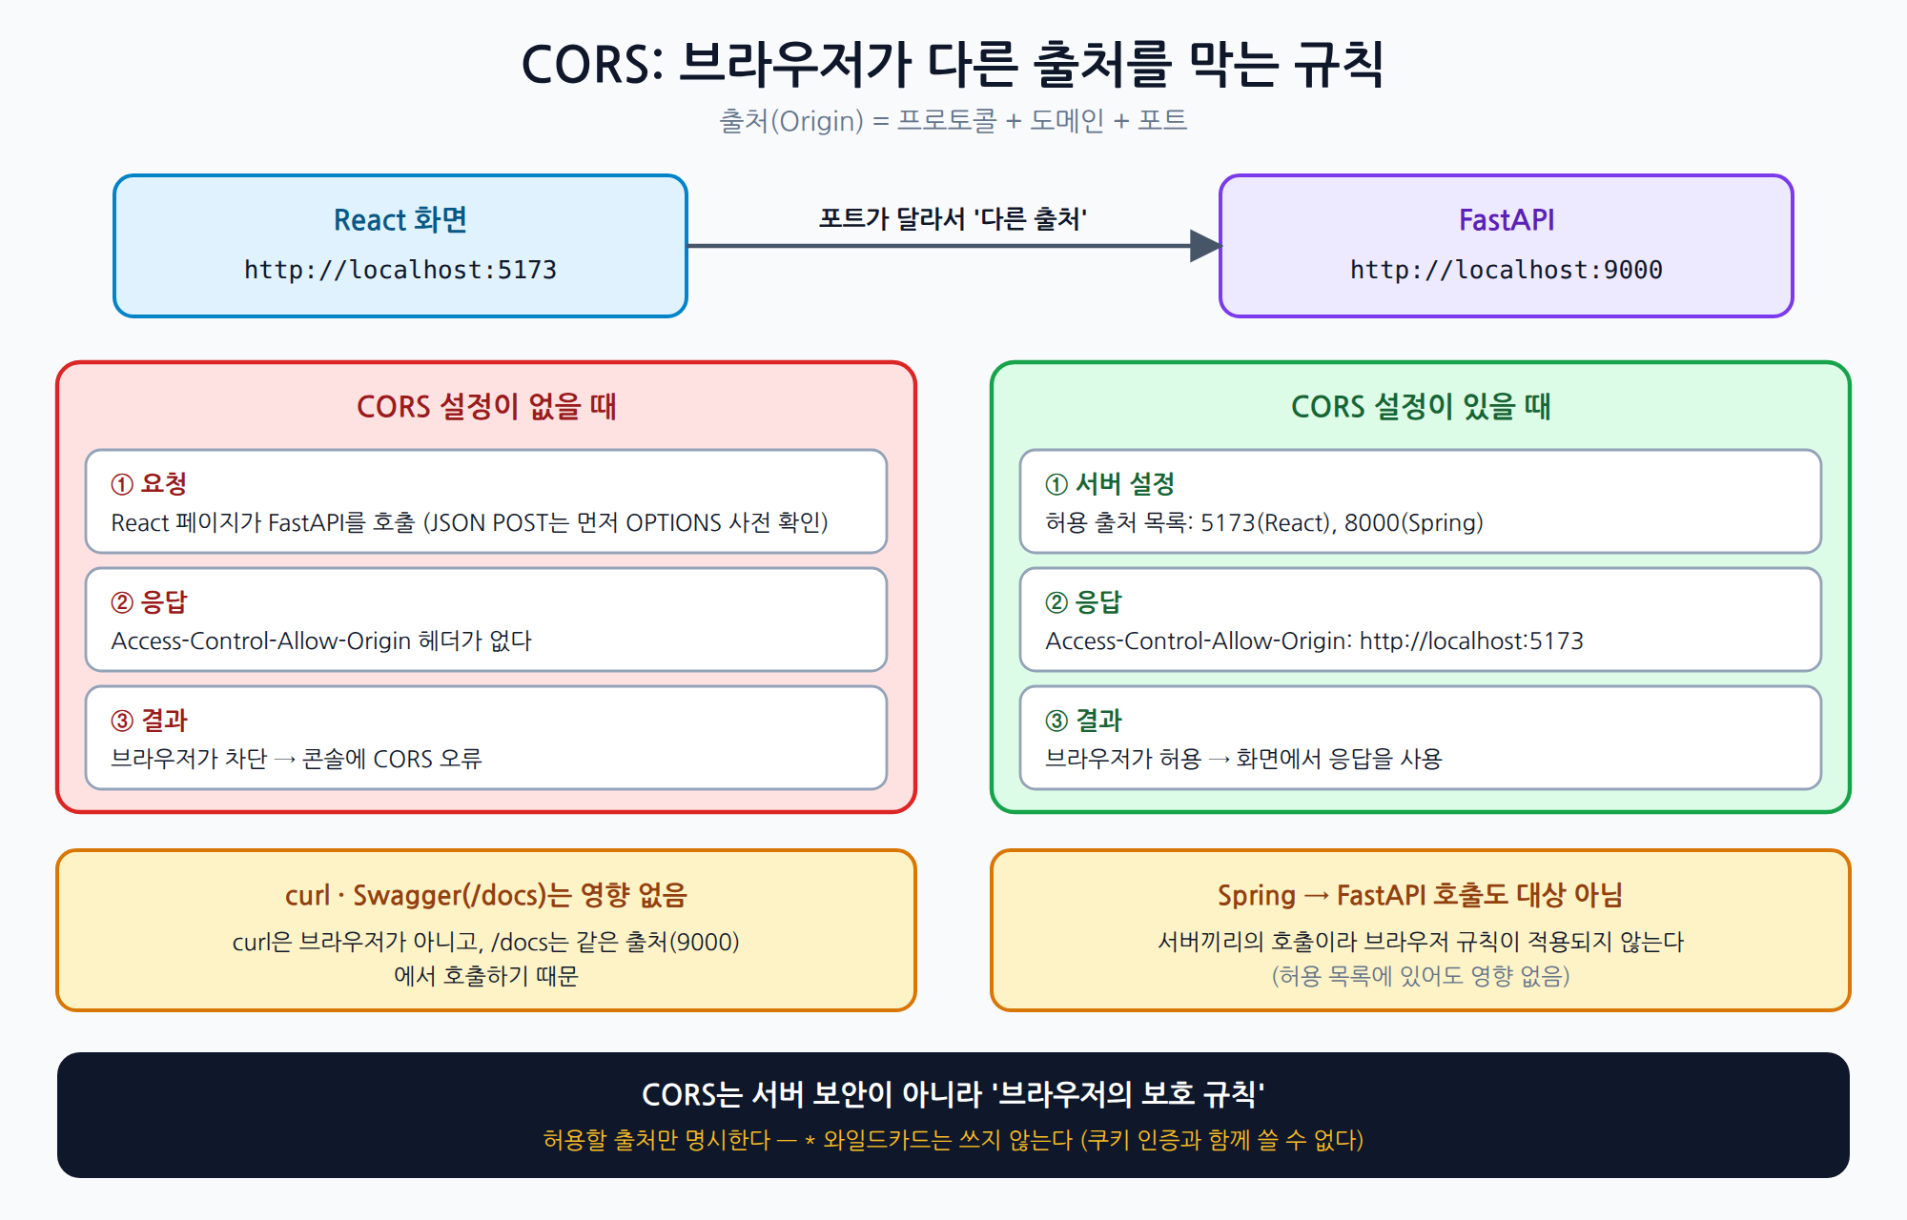
그림 6. CORS 설정이 없을 때와 있을 때

AI에게 서버화 요청
아래 프롬프트를 AI 코딩 도구에 그대로 붙여넣으세요.
[범위] 이 프로젝트(FastAPI)만 작성합니다. SpringBoot, React 코드는 만들지 않습니다.

어제 만든 router.py, stock_tool.py, main.py를 FastAPI 서버로 감싸줘.

[요구사항]
1. 프로젝트 구조
- app/main.py, app/routers/, app/services/, app/schemas/ 로 분리
- 기존 소스는 day1/ 폴더로 옮겨 백업하고, 이 프로젝트는 app/ 폴더만 사용
2. 엔드포인트 (포트 9000)
- POST /api/v1/chat 일반 대화
- POST /api/v1/route 질문 분류 + Tool 실행
3. 요청/응답은 Pydantic 모델로 정의
- 요청: question (문자열)
- 응답: question, answer, category (모두 문자열)
4. CORS 허용 출처: http://localhost:5173 (React), http://localhost:8000 (SpringBoot)
5. OPENAI_API_KEY는 .env 파일로 관리 (python-dotenv 사용)
6. Swagger(/docs)에서 바로 테스트할 수 있게 스키마에 예시 요청을 포함

[작성 방식]
먼저 파일 구조와 각 파일의 역할을 설명한 뒤 코드를 작성해줘.

AI가 만들어야 하는 구조 (확인용)
financial-ai-agent/
├── day1/ 어제 소스 백업
├── app/
│ ├── main.py 앱 생성 · CORS · 라우터 등록
│ ├── routers/ URL과 HTTP 메서드 정의
│ ├── services/ router · tool 로직
│ └── schemas/ Pydantic 요청/응답 모델
├── .env OPENAI_API_KEY (Git에 올리지 않는다)
└── requirements.txt

실행
uvicorn app.main:app --reload --port 9000

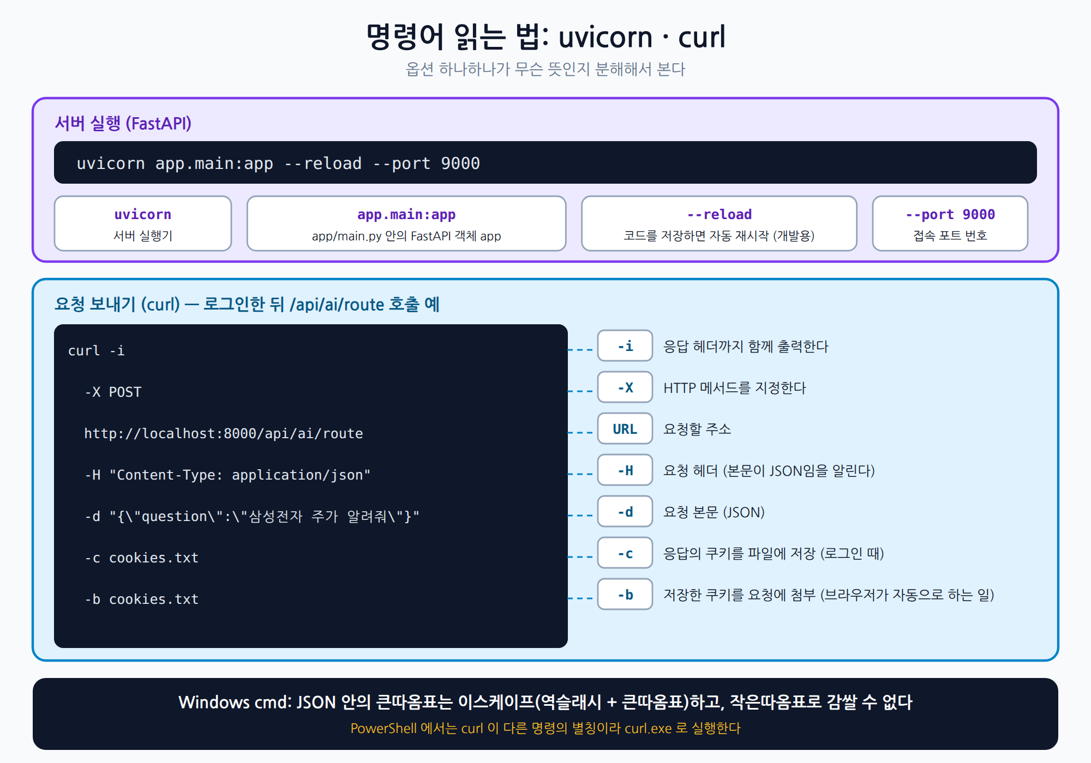
그림 7. 서버 실행(uvicorn)과 요청 전송(curl) 명령어 읽는 법
확인
• 터미널에 Application startup complete가 보이고 에러가 없다.
• 브라우저에서 http://localhost:9000/docs를 열면 Swagger 화면이 보인다.

5. Swagger 테스트 + 미니 미션
개념 설명 — Swagger 문서는 어떻게 자동으로 생길까?
FastAPI는 우리가 쓴 타입 힌트 + Pydantic 모델을 읽어 API 명세(/openapi.json)를 만들고, 이것을 화면으로 보여 주는 것이 Swagger UI(/docs)입니다.
Swagger에서는 Try it out → Execute로 브라우저에서 바로 API를 호출해 볼 수 있습니다. 코드가 곧 문서이므로, 스키마를 꼼꼼히 쓸수록 문서가 좋아집니다.

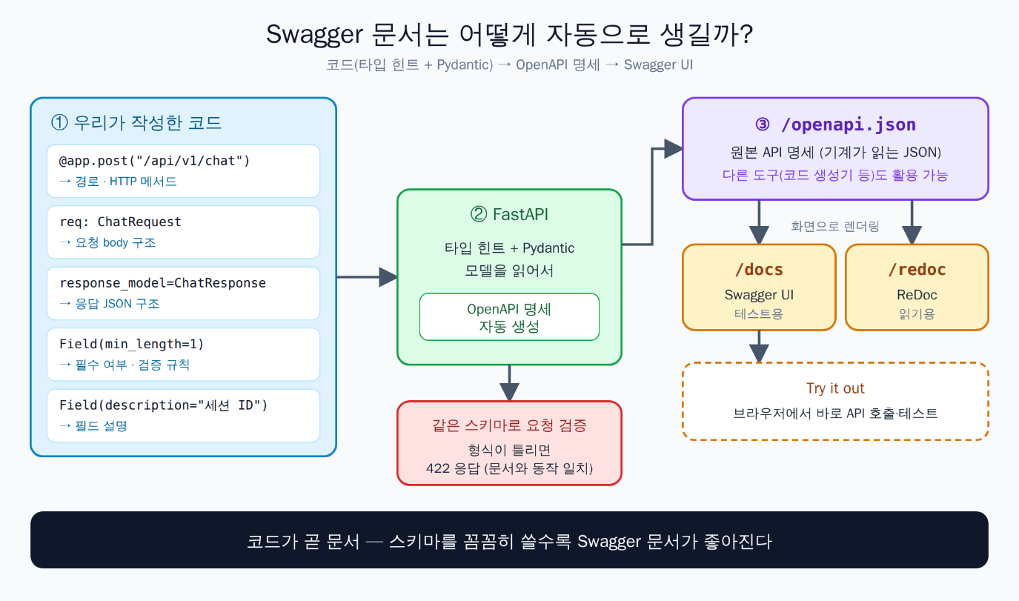
그림 8. 코드(타입 힌트 + Pydantic)에서 Swagger 문서가 만들어지는 과정

미니 미션 — 어제의 질문 10개를 서버로 다시 실행
/docs → POST /api/v1/route → Try it out에 질문을 넣고 Execute합니다. 결과를 어제 터미널에서 본 결과와 비교하세요.
# | 질문 | 오늘 category | 어제와 같은가
1 | 삼성전자 가격 알려줘
2 | SK하이닉스 주가가 궁금해
3 | 100달러는 원화로 얼마야?
4 | 엔화 환율 알려줘
5 | PER이 낮으면 좋은 거야?
6 | PBR은 무엇인가?
7 | 안녕하세요
8 | 오늘 날씨 어때?
9 | 삼성전자 PER 알려줘
10 | 삼성전자 주가와 PER을 함께 알려줘

생각해보기
어제 오분류됐던 질문은 오늘도 같은 결과인가? → 로직은 그대로이고 겉모습만 바뀌었으니 같아야 정상입니다. 같지 않다면 서버로 감싸는 과정에서 무언가 달라진 것입니다.

잘못된 요청 보내 보기
본문을 {}로 바꿔 Execute해 보세요. 422와 함께 어떤 필드가 문제인지 알려 주는 detail이 돌아오면 Pydantic 검사가 동작하는 것입니다.

체크리스트
☐ 서버가 정상적으로 실행되었다 (uvicorn 에러 없음)
☐ http://localhost:9000/docs에서 Swagger 화면이 보인다
☐ 어제 테스트했던 10개 질문을 /api/v1/route에 다시 넣어보고 결과를 비교했다
☐ 빈 본문 {}로 422 응답을 확인했다

6. SpringBoot AiGatewayService 만들기
개념 설명 — Spring이 중간에 있는 이유
React가 FastAPI를 직접 부르지 않고 Spring(8000)을 거쳐서 가는 구조입니다. Spring은 문 앞의 게이트웨이(Gateway) 역할을 합니다.
• 인증: 누가 요청했는지 확인한다 (7절)
• 장애 처리: FastAPI가 멈춰도 사용자에게 안내 문구를 준다 (8절)
• 내부 데이터: 계좌 같은 우리 DB의 데이터를 담당한다 (9절)

개념 설명 — WebClient · Mono · Flux
WebClient는 Spring에서 다른 서버를 HTTP로 호출하는 클라이언트입니다 (누구에게 요청하는가).
Mono / Flux는 결과를 감싸는 Reactor 타입입니다 (몇 개가 오는가). Mono는 응답이 딱 하나일 때, Flux는 여러 번 스트림으로 올 때 씁니다. SSE는 연결을 유지한 채 서버가 여러 번 보내는 HTTP 방식(어떻게 오는가)입니다.
오늘은 FastAPI가 완성된 답변 하나만 돌려주므로 Mono만 사용합니다. Flux + SSE는 3일차에 진행합니다.

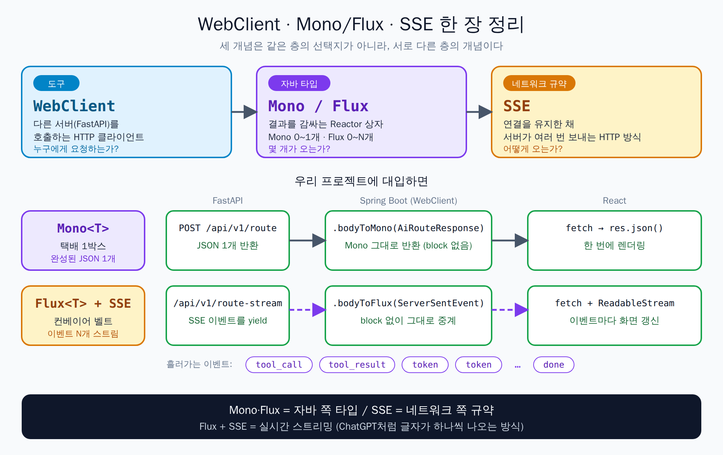
그림 9. WebClient · Mono/Flux · SSE 한 장 정리
개념 설명 — 설정값은 application.yml에
FastAPI 주소(fastapi.base-url)와 타임아웃(fastapi.timeout-seconds)처럼 환경에 따라 바뀌는 값은 코드에 쓰지 않고 application.yml에 둡니다. 주소가 바뀌어도 코드는 고치지 않고, 개발·운영 환경별로 값만 바꿀 수 있습니다.
타임아웃은 응답을 무한정 기다리지 않기 위한 제한 시간입니다. 3초 안에 답이 없으면 실패로 처리합니다.

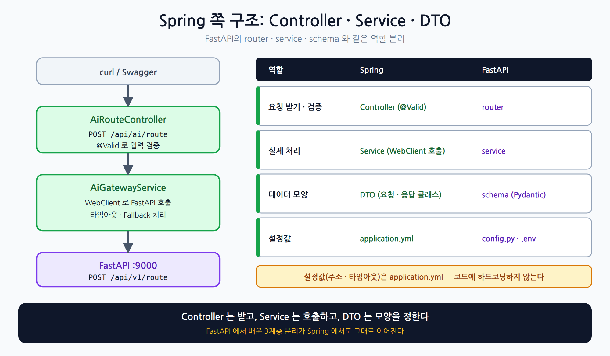
그림 10. Spring 쪽 구조 — Controller · Service · DTO

프로젝트 만들기
1. IntelliJ에서 Gradle 기반 SpringBoot 3.4.5 프로젝트(Java 17)를 새로 만든다.
2. Settings > Plugins에서 AI 플러그인이 활성화되어 있는지 확인한다.
3. 아래 프롬프트를 AI에게 전달한다.
참고 — 스타터 이름 (Boot 버전에 따라 다르다)
• SpringBoot 3.4.5: 서블릿(MVC)은 spring-boot-starter-web, WebClient는 spring-boot-starter-webflux
• SpringBoot 4.x: 서블릿(MVC)은 spring-boot-starter-webmvc(기존 starter-web은 deprecated), WebClient는 spring-boot-starter-webclient
이 자료의 프롬프트는 스타터 이름을 못 박지 않고, AI가 프로젝트의 build.gradle을 읽어 사용 중인 버전에 맞는 이름을 고르게 썼습니다. 4.x에서는 JSON 라이브러리가 Jackson 3으로 바뀌는 등 다른 변경도 있으므로 프로젝트를 만들 때 버전을 확인하세요.

AiGatewayService 프롬프트
[범위] 이 프로젝트(SpringBoot)만 작성합니다. FastAPI, React 코드는 만들지 않습니다.

Gradle 기반 SpringBoot 3.4.5 프로젝트에 AiGatewayService를 만들어줘.

[구조]
React → Spring(8000) → FastAPI(9000)

[계약 (변경 금지)]
- Spring 엔드포인트: POST /api/ai/route 본문 { "question": 문자열 }
- FastAPI 엔드포인트: POST http://localhost:9000/api/v1/route
요청 { "question": 문자열 } 응답 { "question", "answer", "category" }
(오늘은 SSE가 아닌 일반 JSON)

[요구사항]
0. 의존성: 서블릿(Spring MVC) 스타터와 WebClient 스타터를 사용한다 (사용 중인 Boot 버전에 맞는 이름: 3.x는 spring-boot-starter-web + spring-boot-starter-webflux, 4.x는 spring-boot-starter-webmvc + spring-boot-starter-webclient). 서블릿(MVC) 기반을 유지한다.
1. 설정 (application.yml, 코드에 하드코딩 금지)
- server.port: 8000
- fastapi.base-url: http://localhost:9000
- fastapi.timeout-seconds: 3
2. DTO
- AiRouteRequest(question)
- AiRouteResponse(question, answer, category) ← FastAPI 응답과 필드를 동일하게
3. AiGatewayService
- WebClient로 FastAPI에 POST 호출
- bodyToMono(AiRouteResponse.class)로 단일 응답을 받는다 (collectList, Flux 변환 불필요)
- 3초 타임아웃
- 호출 실패 시 error 로그를 남기고 fallback AiRouteResponse를 반환
4. AiRouteController
- POST /api/ai/route (일반 JSON이므로 produces 설정 불필요)
- Controller와 Service의 반환 타입은 모두 Mono<AiRouteResponse>

[작성 방식]
- DTO → Service → Controller 순서로 작성하고, 파일별 역할을 한 줄씩 설명
- 마지막에 Mono와 Flux의 차이를 3줄로 설명 (오늘은 Mono만 사용, Flux + SSE는 3일차)

(선택) React에서 호출하기
화면 연결은 3일차에 본격적으로 진행하므로 건너뛰어도 됩니다. 해 보고 싶다면 React 프로젝트에서 아래 프롬프트를 사용합니다.
[범위] 이 프로젝트(React)만 수정합니다. 백엔드는 변경하지 않습니다.

[계약]
POST http://localhost:8000/api/ai/route 본문 { "question": 문자열 }
응답 { "question", "answer", "category" }

axios로 POST /api/ai/route를 한 번 호출하고, 응답을 화면에 표시해줘.
(fetch + ReadableStream으로 한 글자씩 표시하는 것은 3일차)

확인
1. FastAPI를 먼저 실행한다 (포트 9000).
2. IntelliJ에서 Gradle 의존성을 새로 고친 뒤 application을 실행한다 (포트 8000).
3. 아래 curl로 호출한다.
Windows cmd 기준
curl -X POST http://localhost:8000/api/ai/route -H "Content-Type: application/json;charset=utf-8" -d "{\"question\":\"삼성전자 주가 알려줘\"}"

옵션 | 의미
-X POST | HTTP 메서드를 지정한다
-H | 요청 헤더를 지정한다 (본문이 JSON임을 알림)
-d | 요청 본문(JSON)을 보낸다

기대 결과: question, answer, category가 담긴 JSON이 돌아온다. FastAPI를 끄고 호출하면 로그에 error가 남고 fallback 응답이 돌아온다. (7절에서 인증을 붙이면 로그인 쿠키가 필요해집니다.)
면접에서 이렇게 말하세요
"Spring이 FastAPI를 WebClient로 호출하고, 응답이 하나라 Mono로 받습니다. 주소와 타임아웃은 application.yml로 분리해 코드를 고치지 않고 바꿀 수 있게 했습니다."

체크리스트
☐ SpringBoot → FastAPI 호출이 정상 동작한다
☐ 주소와 타임아웃이 application.yml에 있고 코드에 하드코딩되어 있지 않다
☐ FastAPI를 끄면 error 로그가 남고 fallback 응답이 온다

7. JWT 인증 붙이기
개념 설명 — JWT(JSON Web Token) 인증이란?
JWT는 '로그인했다'는 사실을 서버가 아니라 클라이언트(브라우저/앱)가 토큰(문자열) 형태로 들고 다니는 인증 방식입니다.
로그인에 성공하면 서버가 사용자 정보를 담은 토큰을 발급하고, 이후 클라이언트는 요청마다 토큰을 함께 보냅니다. 서버는 세션을 따로 저장하지 않고(Stateless), 매 요청마다 토큰이 위조·만료되지 않았는지만 검증합니다.
토큰은 Header.Payload.Signature 세 부분이며, Signature 덕분에 내용이 조작되면 검증에 실패합니다. 단, Payload는 암호화가 아니라 인코딩이라 누구나 읽을 수 있으므로 비밀번호 같은 민감정보를 넣지 않습니다.
AI 챗봇에도 인증이 필요한 이유는, 계좌 잔액처럼 '이 사용자만' 볼 수 있어야 하는 데이터를 오늘 연결하기 때문입니다.

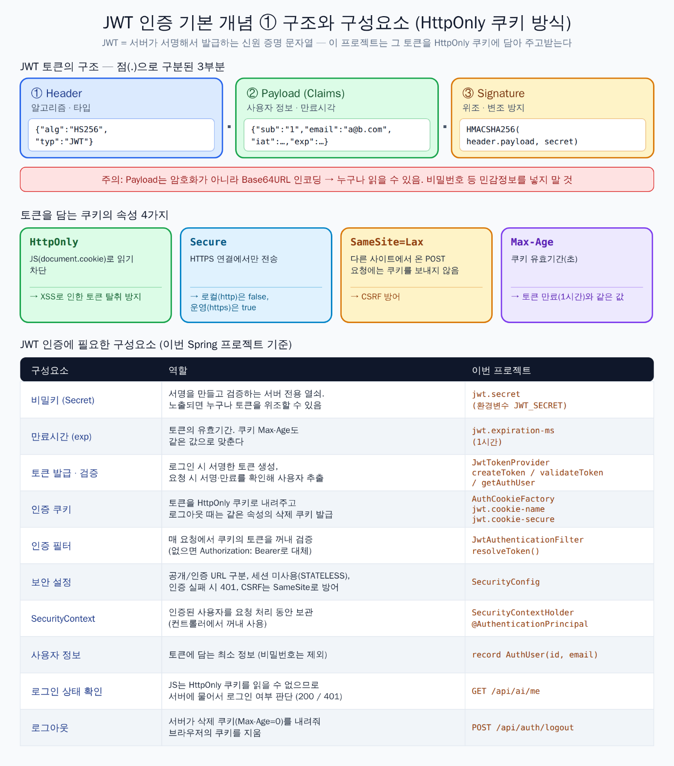
그림 11. JWT 기본 개념 ① 구조와 구성요소 (HttpOnly 쿠키 방식)
개념 설명 — 토큰을 쿠키에 담는 이유
토큰을 브라우저의 HttpOnly 쿠키에 담으면 JavaScript가 읽을 수 없어 XSS(악성 스크립트)로 토큰이 탈취되는 것을 막고, 브라우저가 요청마다 쿠키를 자동으로 첨부합니다.
쿠키는 자동으로 전송되므로 CSRF(다른 사이트가 내 쿠키로 요청을 보내는 공격) 위험이 새로 생깁니다. 그래서 SameSite=Lax로 다른 사이트에서 온 POST 요청에는 쿠키를 보내지 않게 막습니다.
서버 간 호출이나 curl 테스트에서는 쿠키 대신 Authorization: Bearer <토큰> 헤더도 읽을 수 있게 합니다.

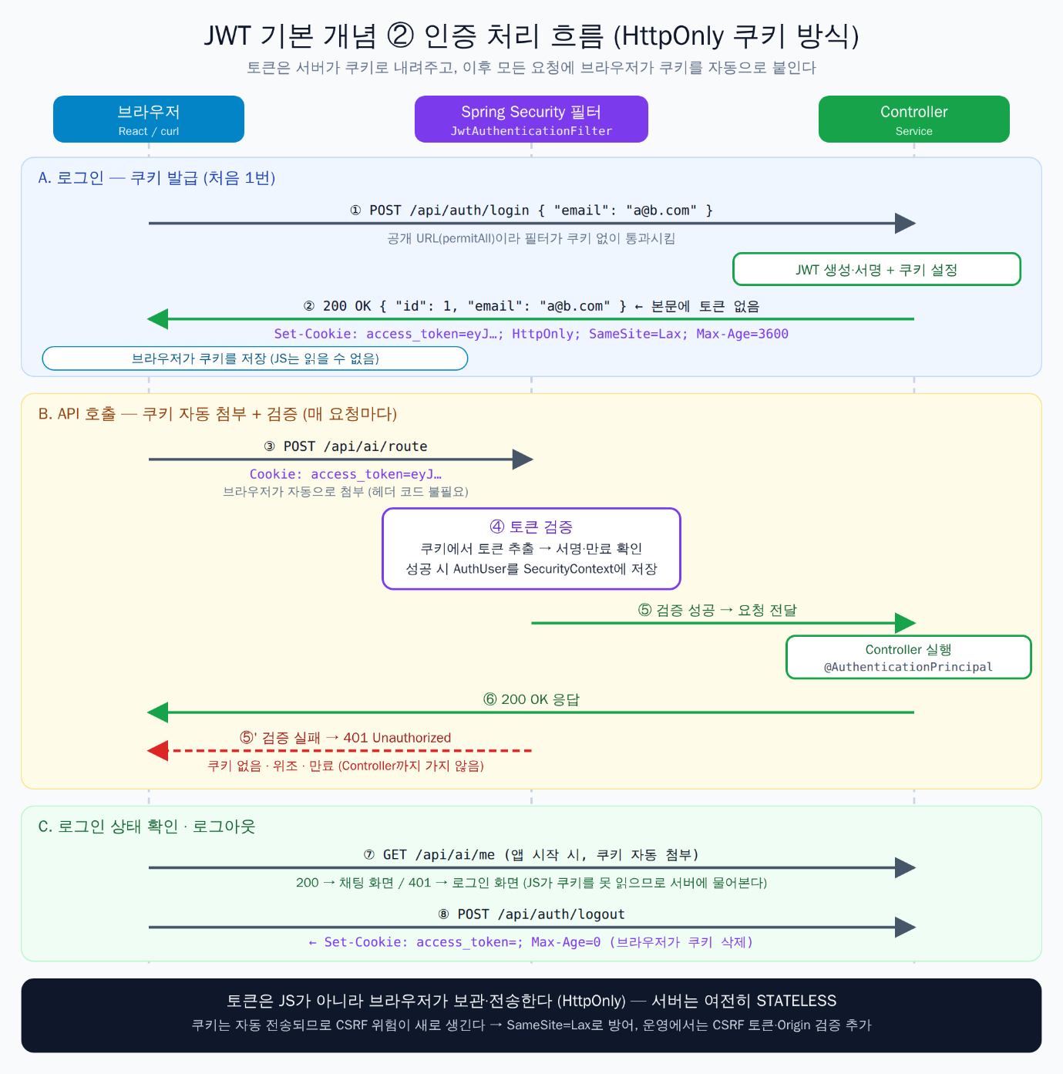
그림 12. JWT 기본 개념 ② 인증 처리 흐름 (HttpOnly 쿠키 방식)
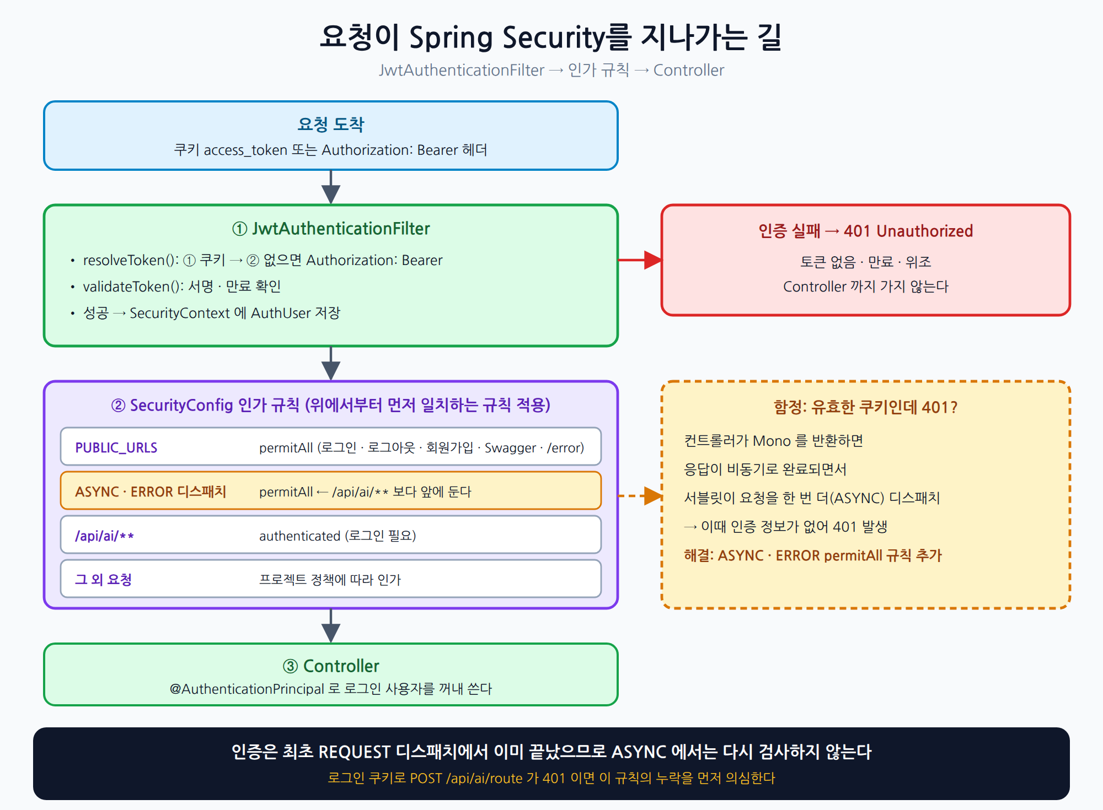
그림 13. 요청이 Spring Security를 지나가는 길
함정 — 로그인했는데 /api/ai/route 가 401?
컨트롤러가 Mono/Flux를 반환하면 응답이 비동기로 완료되면서 서블릿이 요청을 한 번 더(ASYNC) 디스패치합니다. 이때 인증 정보가 없어 유효한 쿠키인데도 401이 납니다.
인증은 최초 요청에서 이미 끝났으므로, ASYNC · ERROR 디스패치는 permitAll로 두고 이 규칙을 /api/ai/** 규칙보다 앞에 둡니다 (규칙은 위에서부터 먼저 일치하는 것이 적용됩니다).

JWT 인증 프롬프트
[범위] 이 프로젝트(SpringBoot)만 수정합니다. FastAPI, React 코드는 만들지 않습니다.

이 Spring Boot 프로젝트(Spring MVC + WebClient, 아직 스트리밍 아님)에 JWT 인증을 적용해줘.
토큰은 HttpOnly 쿠키로 주고받고, 응답 본문에는 토큰을 담지 않는다.

[전제]
- Servlet(Spring MVC) 기반을 유지한다 (사용 중인 Boot 버전의 MVC 스타터: 3.x는 spring-boot-starter-web, 4.x는 spring-boot-starter-webmvc). WebClient는 FastAPI 호출용으로만 사용한다.

[요구사항]
1. 의존성
- spring-boot-starter-security
- jjwt 0.12.6: jjwt-api(implementation), jjwt-impl · jjwt-jackson(runtimeOnly)
2. 설정 (application.yml)
- jwt.secret: ${JWT_SECRET:기본값} Base64, 디코딩 후 32바이트 이상
- jwt.expiration-ms: 3600000 (1시간)
- jwt.cookie-name: access_token
- jwt.cookie-secure: ${JWT_COOKIE_SECURE:false} 로컬(http)은 false, 운영(https)은 true
3. security 패키지
- AuthUser: record (Long id, String email)
- JwtTokenProvider: createToken / validateToken / getAuthUser
- AuthCookieFactory: ResponseCookie로 발급 쿠키와 삭제 쿠키를 만든다
· 속성: HttpOnly, Secure(설정값), SameSite=Lax, Path=/, Max-Age=토큰 만료시간(초)
· 삭제 쿠키: 같은 속성에 Max-Age=0
- JwtAuthenticationFilter (OncePerRequestFilter)
· 토큰 추출은 resolveToken(request) 메서드 하나로 분리
① jwt.cookie-name 쿠키 ② 없으면 Authorization: Bearer (curl · Swagger 테스트용)
· 검증 성공 시 SecurityContextHolder에 AuthUser를 설정
(토큰 원문은 이후 FastAPI 전달에 쓰도록 Authentication의 credentials에 보관)
· @Component로 등록하지 않는다 (필터 중복 실행 방지)
4. SecurityConfig
- CSRF · formLogin · httpBasic 비활성화, 세션 STATELESS
(쿠키 인증이므로 CSRF는 SameSite=Lax + JSON 요청으로 방어)
- 인증 실패 시 401 반환
- 인가 규칙 (위에서부터 먼저 일치하는 규칙이 적용되므로 이 순서를 지킨다)
① PUBLIC_URLS(로그인 · 로그아웃 · 회원가입 · Swagger · /error): permitAll
② ASYNC · ERROR 디스패치: permitAll
dispatcherTypeMatchers(DispatcherType.ASYNC, DispatcherType.ERROR).permitAll()
(이유: Mono/Flux 반환 시 비동기 재디스패치에서 401이 나는 것을 방지)
③ /api/ai/**: authenticated
④ anyRequest
- JwtAuthenticationFilter는 addFilterBefore로 등록
- CORS: 프론트가 프록시로 호출하면 불필요. 직접 호출하면 allowedOrigins를 명시하고(* 금지) allowCredentials(true)
5. 인증 API (테스트용)
- POST /api/auth/login: 이메일만 받아 인메모리로 ID를 부여하고, 토큰을 Set-Cookie(HttpOnly)로 발급
응답 본문은 { "id": ..., "email": ... } (토큰 미포함)
- POST /api/auth/logout: 삭제 쿠키(Max-Age=0)를 내려준다
6. 컨트롤러
- POST /api/ai/route: @AuthenticationPrincipal로 로그인 사용자를 로깅
- GET /api/ai/me: SecurityContextHolder에서 사용자를 반환
(프론트의 로그인 여부 확인용: 200이면 로그인, 401이면 로그아웃)

확인 (서버 실행 후 curl)
Windows cmd 기준
# ① 쿠키 없이 호출 → 401
curl -i http://localhost:8000/api/ai/me

# ② 로그인 (쿠키를 cookies.txt에 저장, 응답 헤더에서 Set-Cookie 확인)
curl -i -c cookies.txt -X POST http://localhost:8000/api/auth/login -H "Content-Type: application/json" -d "{\"email\":\"a@b.com\"}"

# ③ 쿠키를 붙여 호출 → 200
curl -b cookies.txt http://localhost:8000/api/ai/me
curl -b cookies.txt -X POST http://localhost:8000/api/ai/route -H "Content-Type: application/json" -d "{\"question\":\"삼성전자 주가 알려줘\"}"

# ④ 로그아웃 후 같은 쿠키로 다시 호출 → 401
curl -i -b cookies.txt -c cookies.txt -X POST http://localhost:8000/api/auth/logout
curl -i -b cookies.txt http://localhost:8000/api/ai/me

단계 | 기대 결과
① 쿠키 없이 /api/ai/me | 401
② 로그인 | 응답 헤더에 Set-Cookie: access_token=…; HttpOnly; SameSite=Lax, 본문은 {"id":…,"email":"a@b.com"} (토큰이 본문에 없다)
③ 쿠키로 /me, /route | 200 — 예: {"question":"삼성전자 주가 알려줘","answer":"삼성전자의 현재가는 70,000원입니다. (더미 데이터)","category":"STOCK"}
④ 로그아웃 후 /me | 401 (삭제 쿠키가 내려와 쿠키가 지워짐)
⑤ (선택) 쿠키 대신 -H "Authorization: Bearer 토큰값" | 200 — 토큰 값은 cookies.txt에서 확인

curl 옵션 | 의미
-i | 응답 헤더 + 본문을 함께 출력한다 (Set-Cookie 확인용)
-c cookies.txt | 응답으로 받은 쿠키를 파일에 저장한다
-b cookies.txt | 저장한 쿠키를 요청에 첨부한다 (브라우저가 자동으로 하는 일을 흉내)

면접에서 이렇게 말하세요
"JWT는 서버가 세션을 저장하지 않는 Stateless 인증입니다. 토큰을 HttpOnly 쿠키에 담아 XSS로 탈취되지 않게 하고, SameSite=Lax로 CSRF를 막았습니다."

체크리스트
☐ /api/ai/** 요청 시 토큰(쿠키) 없이는 401이 뜬다
☐ 로그인 응답 헤더에 HttpOnly; SameSite=Lax가 있고 본문에 토큰이 없다
☐ 쿠키로 /api/ai/route 호출이 200이다 (401이면 ASYNC permitAll 규칙 확인)
☐ 로그아웃 후에는 같은 쿠키로 401이 된다

8. Fallback 에러 처리 + 통합 테스트

먼저 관찰하기
FastAPI 서버를 잠깐 꺼 보고 /api/ai/route를 다시 호출해 어떤 일이 일어나는지 관찰하세요. 사용자에게 어떤 화면(응답)이 돌아가나요? 그런 다음 아래 프롬프트로 개선합니다.
개념 설명 — Fallback(대체 응답) 패턴이란?
Fallback은 외부 시스템이 정상 동작하지 않을 때, 에러를 그대로 노출하는 대신 미리 정해 둔 대체 응답을 돌려주는 설계 패턴입니다.
오늘 구조에서는 SpringBoot가 FastAPI를 호출합니다. FastAPI가 멈추거나 너무 느리면(타임아웃) 500 에러 화면을 그대로 보여주는 대신 '현재 AI 서비스가 원활하지 않습니다' 같은 안내를 대신 돌려줍니다. 하나의 외부 시스템 장애가 전체 서비스 장애로 번지지 않게 막아 주는 안전장치입니다.
단, 4xx(요청 자체가 잘못된 경우)는 Fallback 대상이 아닙니다. 호출한 쪽의 잘못은 숨기지 않고 그대로 알려 줘야 합니다.

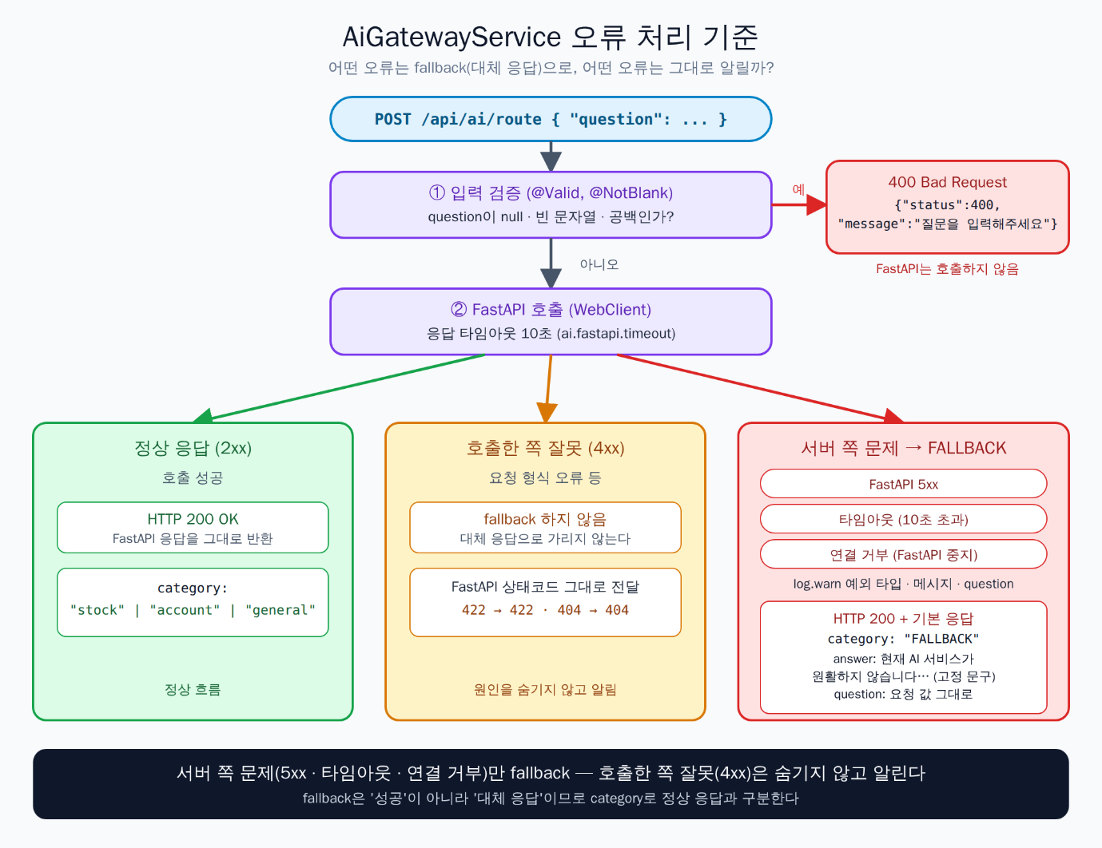
그림 14. AiGatewayService 오류 처리 기준 — 어떤 오류는 Fallback, 어떤 오류는 그대로
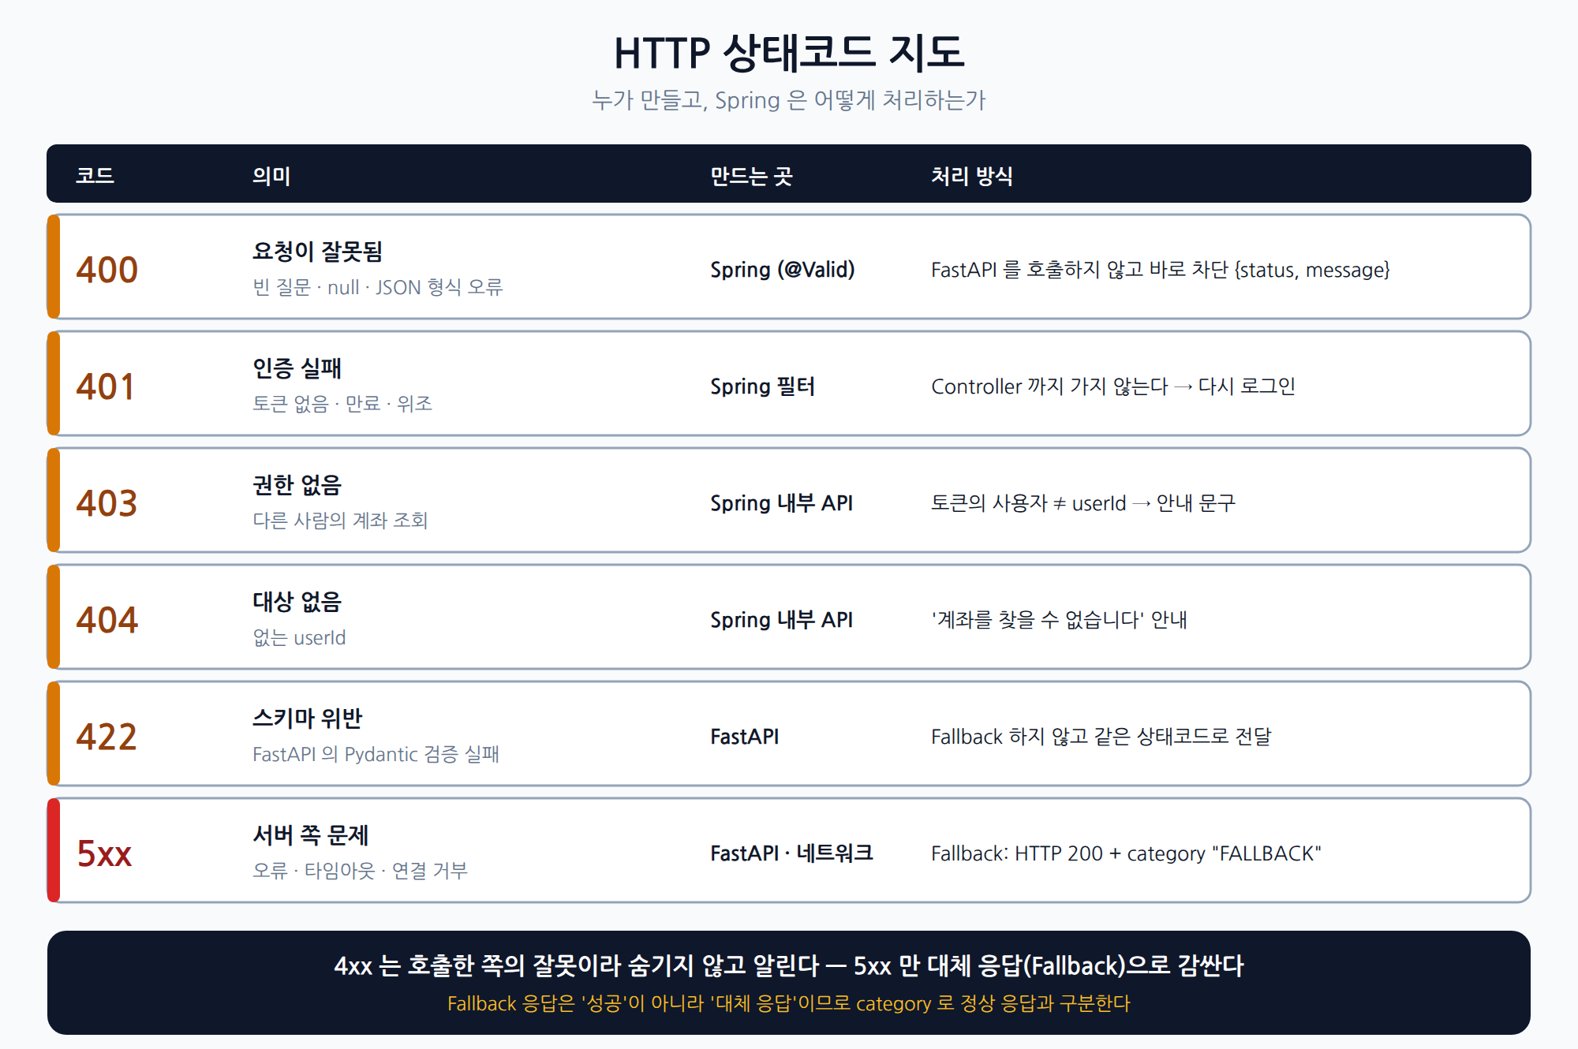
그림 15. HTTP 상태코드 지도 — 누가 만들고 Spring은 어떻게 처리하는가

Fallback 프롬프트
[범위] 이 프로젝트(SpringBoot)만 수정합니다. FastAPI, React 코드는 만들지 않습니다.

AiGatewayService에 Fallback 처리와 입력 검증을 추가해줘.

[요구사항]
1. 설정
- application.yml에 ai.fastapi.timeout: 10s 추가 (기존 fastapi.timeout-seconds를 대체)
- WebClient 호출에 이 값으로 응답 타임아웃을 적용
2. Fallback 처리 (AiGatewayService)
- 아래 3가지 경우에만 예외를 던지지 않고 HTTP 200으로 기본 응답을 반환
· 타임아웃
· 연결 거부 (FastAPI 중지)
· FastAPI 5xx
- 기본 응답 내용
· answer: "현재 AI 서비스가 원활하지 않습니다. 잠시 후 다시 시도해주세요"
· category: "FALLBACK" (정상 응답과 구분)
· question: 요청 값 그대로
- FastAPI 4xx는 Fallback하지 않고, 같은 상태코드로 클라이언트에 그대로 전달
(예: FastAPI 422 → Spring 422. @RestControllerAdvice에서 WebClientResponseException의 상태코드를 유지)
- 실패 시 log.warn으로 예외 타입, 메시지, question을 기록
3. 입력 검증
- spring-boot-starter-validation 추가
- AiRouteRequest.question에 @NotBlank(message = "질문을 입력해주세요")
- Controller의 @RequestBody 앞에 @Valid
- null · 빈 문자열 · 공백이면 FastAPI를 호출하지 않고 Spring에서 400으로 차단
- JSON 형식 자체가 잘못된 요청(HttpMessageNotReadableException)도 400으로 처리
4. 에러 응답 형식 (@RestControllerAdvice)
- 입력 검증 실패 400: {"status": 400, "message": "질문을 입력해주세요"}
- JSON 형식 오류 400: {"status": 400, "message": "요청 형식이 올바르지 않습니다"}
- FastAPI 4xx를 전달할 때도 같은 형식 {"status": <상태코드>, "message": ...} 사용

확인 — 6가지 상황
7절 이후에는 모든 curl에 -b cookies.txt가 필요합니다. 임시로 넣은 코드는 확인 후 반드시 원래대로 되돌리세요.
상황 | 방법 | 기대 결과
정상 호출 | 6절의 curl | 200, 정상 category
빈 질문 | -d "{\"question\":\"\"}" | 400 {"status":400,"message":"질문을 입력해주세요"}
JSON 형식 오류 | -d "not-json" | 400 {"status":400,"message":"요청 형식이 올바르지 않습니다"}
FastAPI 중지 | FastAPI를 종료한 뒤 호출 | 200, category가 FALLBACK
응답 지연 | FastAPI 라우터에 임시로 time.sleep(15) 추가 | 10초 후 200, FALLBACK
FastAPI 5xx | FastAPI 라우터에 임시로 raise Exception("boom") 추가 | 200, FALLBACK
FastAPI 4xx | FastAPI 라우터에 임시로 raise HTTPException(status_code=422, detail="test") 추가 | 422 {"status":422,"message":…} (Fallback 안 함)

Fallback 응답 예: {"question":"예금 간단 설명","answer":"현재 AI 서비스가 원활하지 않습니다. 잠시 후 다시 시도해주세요","category":"FALLBACK"}
면접에서 이렇게 말하세요
"외부 서버 장애가 전체 장애로 번지지 않도록 5xx·타임아웃·연결 거부만 Fallback으로 감쌌고, 4xx는 호출한 쪽의 잘못이라 숨기지 않고 상태코드 그대로 전달했습니다."

체크리스트
☐ FastAPI를 꺼도 SpringBoot가 에러 없이 대체 응답을 준다 (Fallback)
☐ 빈 질문은 FastAPI를 호출하지 않고 400으로 막힌다
☐ FastAPI 4xx는 Fallback되지 않고 같은 상태코드로 전달된다
☐ 확인용으로 넣은 임시 코드를 원래대로 되돌렸다

9. 계좌조회 Tool 연결
개념 설명 — 왜 계좌조회는 SpringBoot에 있을까?
주가·환율은 외부 시장 데이터라 FastAPI가 직접 조회하지만, 계좌 잔액은 우리 은행 자체 DB에 있는 데이터입니다. 그래서 FastAPI가 SpringBoot의 내부 API를 호출하는 구조로 설계합니다.
• 내부 API: 외부 사용자가 아니라 서버끼리만 호출하는 API (/internal/**)
• 서버 간 호출은 Bearer 헤더: 브라우저 쿠키를 그대로 넘기지 않고, Spring이 토큰 원문을 Authorization: Bearer 헤더에 담아 FastAPI에 전달하고, FastAPI가 다시 Spring 내부 API에 전달합니다.
• user_id는 질문이 아니라 요청 본문에서: 질문 문장에서 사용자 ID를 뽑으면 다른 사람 계좌를 조회하려는 시도를 막을 수 없습니다. 토큰의 사용자와 userId가 다르면 403으로 거절합니다.

개념 설명 — Agent의 Tool은 DB가 아니라 API 경계에 붙는다
FastAPI의 계좌조회 Tool은 DB를 직접 여는 코드가 아니라 Spring의 내부 API를 부르는 얇은 함수입니다. 사용자 개인 데이터는 데이터 주인(Spring)을 거치고, 시세·문서 같은 공용 데이터만 FastAPI가 직접 읽습니다.
• 권한이 한 곳에 있다: 로그인(JWT)과 "내 계좌만 본다"는 규칙을 Spring에서만 구현하면 됩니다. FastAPI가 DB에 직접 붙으면 같은 규칙을 두 곳에 구현해야 하고, 한쪽이 빠지면 타인의 계좌가 보입니다.
• 공격 면이 좁다: LLM이 만든 값(프롬프트 인젝션 포함)이 SQL이 되는 길이 없고, API 입력은 userId 하나로 제한됩니다.
• 데이터는 한 곳이 소유한다: 스키마가 바뀌어도 Spring만 고치면 됩니다. 조회 기록과 마스킹도 Spring에 모입니다.
• 조회할 데이터가 늘면(예: 보유 종목, 거래 내역) DB를 열지 않고 읽기 전용 내부 API를 하나씩 추가합니다.

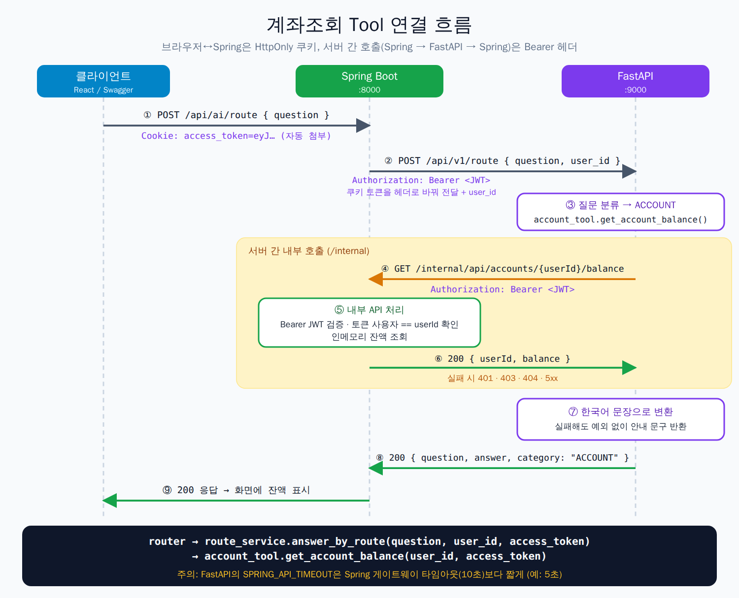
그림 16. 계좌조회 Tool 연결 흐름
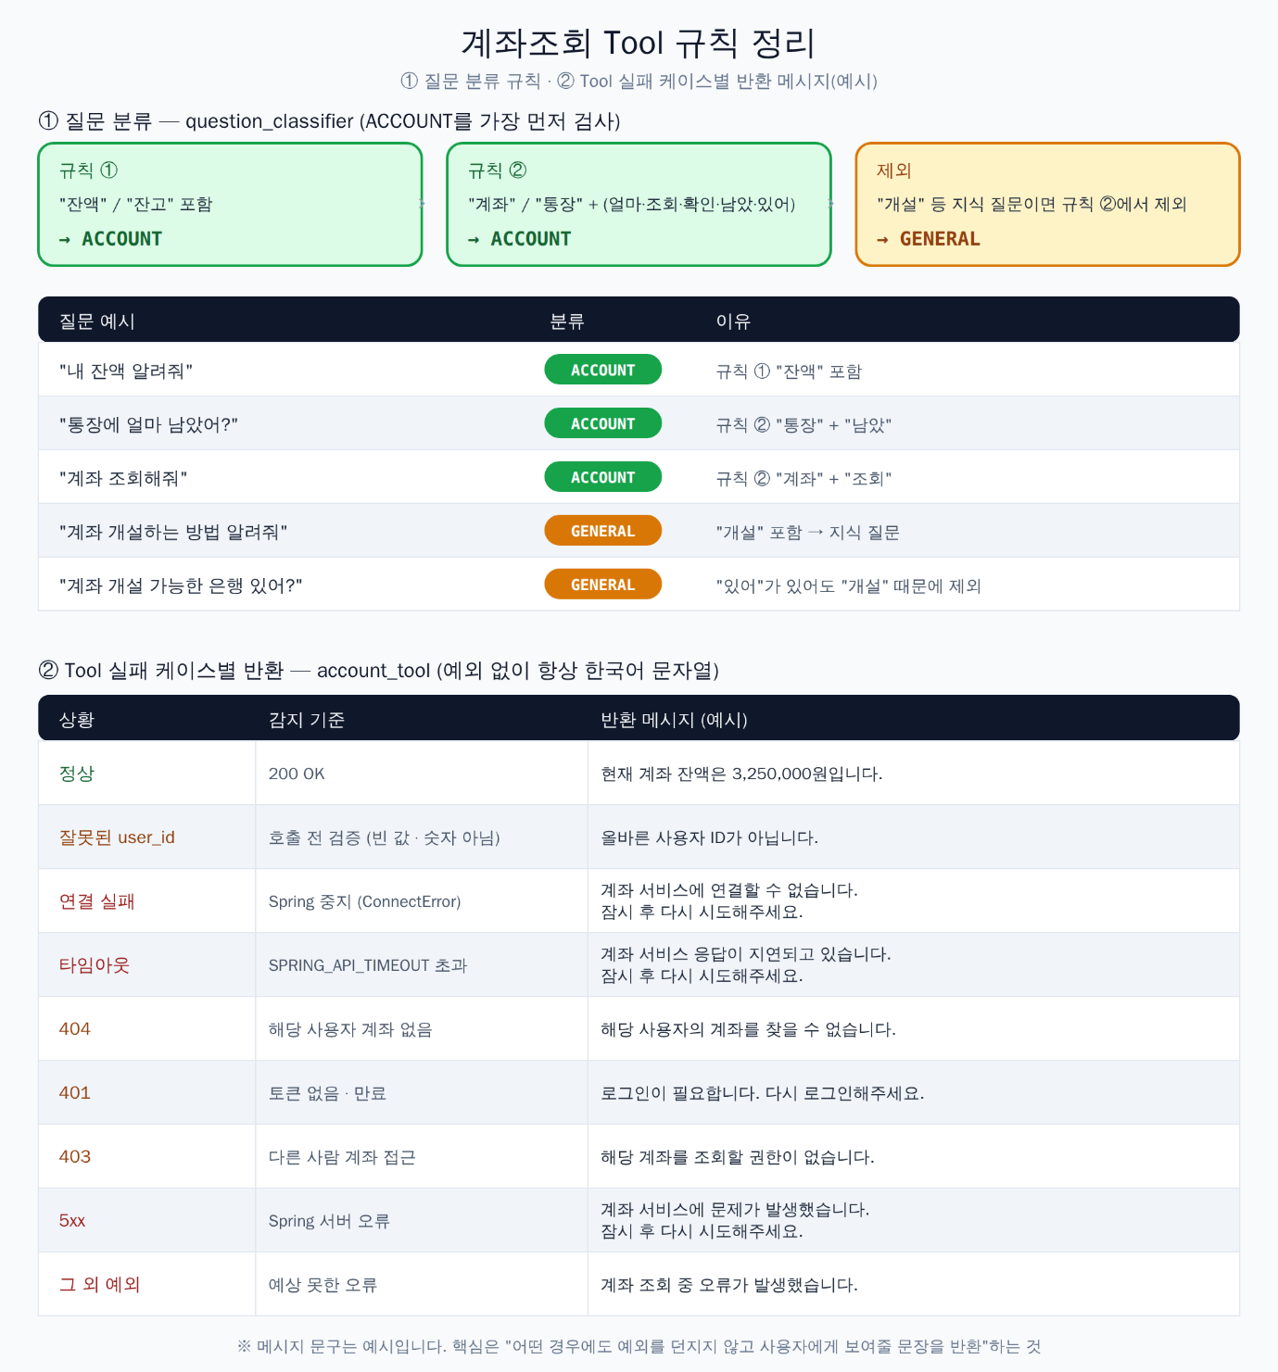
그림 17. 계좌조회 Tool 규칙 정리 — 질문 분류와 실패 케이스별 안내 문구

① SpringBoot — 내부 API와 게이트웨이 연결
[범위] 이 프로젝트(SpringBoot)만 수정합니다. FastAPI, React 코드는 만들지 않습니다.

인증된 사용자의 계좌 잔액을 반환하는 내부 API를 만들고, 게이트웨이에 연결해줘.

[요구사항]
1. 내부 API
- GET /internal/api/accounts/{userId}/balance
- 테스트용 인메모리 잔액 (예: userId 1 → 3,250,000원)
- 응답: {"userId": 1, "balance": 3250000}
- 존재하지 않는 userId는 404
- JWT 인증 필요 (/internal/** 도 authenticated)
· 이 API는 FastAPI가 서버 간 호출하므로 Authorization: Bearer 헤더로 받는다
(JwtAuthenticationFilter의 resolveToken이 쿠키가 없으면 Bearer 헤더를 읽는다)
· 토큰의 사용자 ID와 userId가 다르면 403
2. 게이트웨이 연결 (AiGatewayService)
- FastAPI 호출 시 로그인 사용자 ID를 body의 user_id로 전달
- 필터가 Authentication의 credentials에 보관한 토큰 원문을 Authorization: Bearer 헤더로 전달
(브라우저 쿠키를 그대로 넘기지 않는다. 서버 간 호출은 Bearer 헤더를 사용)

[FastAPI 계약 (참고용, 구현하지 않음)]
- POST http://localhost:9000/api/v1/route
본문 {"question": 문자열, "user_id": 숫자} 헤더 Authorization: Bearer <JWT>
응답 {"question", "category", "answer"}

확인 (Spring)
• 토큰 없음 → 401 • 타인의 userId → 403 • 없는 userId → 404 • userId 1 → 3250000
• 로그인 쿠키로 POST /api/ai/route를 호출했을 때 Spring 로그에서 FastAPI로 user_id와 Bearer가 전달되는지 확인한다.

② FastAPI — 계좌조회 Tool 추가
[범위] 이 프로젝트(FastAPI)만 수정합니다. SpringBoot, React 코드는 만들지 않습니다.

SpringBoot 내부 API를 호출하는 계좌조회 기능을 추가해줘.

[계약 (이미 구현되어 있음, 구현하지 않음)]
- GET {SPRING_API_BASE_URL}/internal/api/accounts/{userId}/balance
- 헤더 Authorization: Bearer <JWT>
- 200 {"userId": 1, "balance": 3250000}
- 401 / 403 (토큰 사용자와 userId 불일치) / 404 (없는 userId)

[요구사항]
1. 질문 분류 (question_classifier — ACCOUNT를 가장 먼저 검사)
- "잔액" / "잔고"가 포함되면 ACCOUNT
- "계좌" / "통장" + ("얼마" / "조회" / "확인" / "남았" / "있어")이면 ACCOUNT
- "계좌 개설" 같은 지식 질문은 GENERAL ("개설" 등이 포함되면 위 두 번째 규칙에서 제외)
2. 입력
- user_id: 질문 문장이 아니라 요청 본문의 user_id 필드
- 토큰: Swagger Authorize(HTTPBearer, 선택 입력)
3. 호출 흐름
router → route_service.answer_by_route(question, user_id, access_token)
→ account_tool.get_account_balance(user_id, access_token)
4. account_tool 규칙
- httpx로 GET 요청, 토큰이 있으면 Authorization: Bearer 헤더를 추가
- 예외를 던지지 않고 항상 한국어 문자열을 반환
- 실패 케이스별 안내 문구: 잘못된 user_id(호출 전 검증), 연결 실패, 타임아웃, 404, 401, 403, 5xx, 그 외 예외
5. 설정 (config.py, 하드코딩 금지)
- SPRING_API_BASE_URL (기본 http://localhost:8000), SPRING_API_TIMEOUT
- SPRING_ACCOUNT_BALANCE_PATH (기본값 옆에 "Spring 컨트롤러 매핑과 동일해야 함" 주석)
- 타임아웃은 Spring 게이트웨이 타임아웃(10초)보다 짧게 (예: 5초)

확인 (FastAPI)
확인 | 기대 결과
"내 잔액 알려줘" | category ACCOUNT
"계좌 개설하는 방법 알려줘" | category GENERAL (지식 질문)
Swagger에서 user_id와 Authorize 토큰을 넣고 POST /api/v1/route | 잔액 문장 (예: 현재 계좌 잔액은 3,250,000원입니다.)
Spring 중지 / 토큰 없음 / 타인 userId / 없는 userId | 각각 한국어 안내 문구 반환 (예외 없이)

Swagger에 토큰 넣기 (HttpOnly 쿠키라서 JS로는 못 읽는다)
1. 브라우저에서 Spring에 로그인한 뒤 F12 → Application → Cookies → localhost → `access_token`의 Value를 복사한다 (또는 cookies.txt에서 복사).
2. FastAPI Swagger(/docs)의 Authorize에 값만 붙여넣는다 (Bearer 접두사는 넣지 않는다).
3. 본문의 user_id는 로그인한 사용자의 id(로그인 응답의 id)로 넣는다.

문제 해결 — 잔액 대신 '계좌 정보를 찾을 수 없습니다'가 나올 때
Spring까지 요청이 가지 않았거나 404를 받은 것입니다. SPRING_API_BASE_URL(주소·포트)과 SPRING_ACCOUNT_BALANCE_PATH가 Spring 컨트롤러 매핑과 글자 그대로 같은지(/internal/api/accounts/{userId}/balance, 중간의 /api 포함) 확인합니다.
서버를 못 찾는 연결 실패는 예외로 잡히지만, 404는 예외가 아니라 응답 코드로 돌아오므로 상태코드 분기를 따로 확인해야 합니다.

면접에서 이렇게 말하세요
"주가·환율은 외부 시장 데이터라 FastAPI가, 계좌는 우리 DB가 있는 Spring이 담당합니다. FastAPI는 Spring 내부 API를 Bearer 토큰으로 호출하고, Spring이 토큰의 사용자와 userId를 비교해 타인의 계좌 조회를 403으로 막습니다."

체크리스트
☐ SpringBoot → FastAPI 호출이 정상 동작한다
☐ FastAPI를 꺼도 SpringBoot가 에러 없이 대체 응답을 준다 (Fallback)
☐ /api/ai/** 요청 시 JWT 토큰 없이는 401이 뜬다
☐ '내 계좌 잔액 알려줘' 질문이 SpringBoot 내부 API까지 왕복해서 답을 준다
☐ 타인의 userId는 403, 없는 userId는 404로 안내된다

10. 회고 + Day 3 예고

회고
1. 오늘 서버화하면서 가장 헷갈렸던 개념은?
2. AI가 만든 FastAPI 구조 중 이해 안 되는 부분이 있었나?
3. 계좌조회를 SpringBoot가 갖는 이유를 내 말로 설명할 수 있는가?

오늘의 용어 체크 (각각 한 문장으로 설명할 수 있는가?)
☐ REST API
☐ Pydantic · schema
☐ CORS
☐ WebClient
☐ Mono · Flux · SSE
☐ JWT · Stateless
☐ Fallback
☐ 내부 API

오늘 만든 것 한눈에 보기
프로젝트 | 만든 것
FastAPI (9000) | app/ 3계층, /api/v1/chat, /api/v1/route, CORS, Swagger, 계좌조회 Tool(account_tool)
SpringBoot (8000) | AiGatewayService(WebClient · 타임아웃 · Fallback), JWT 쿠키 인증, 입력 검증, 계좌 내부 API

Day 3 예고
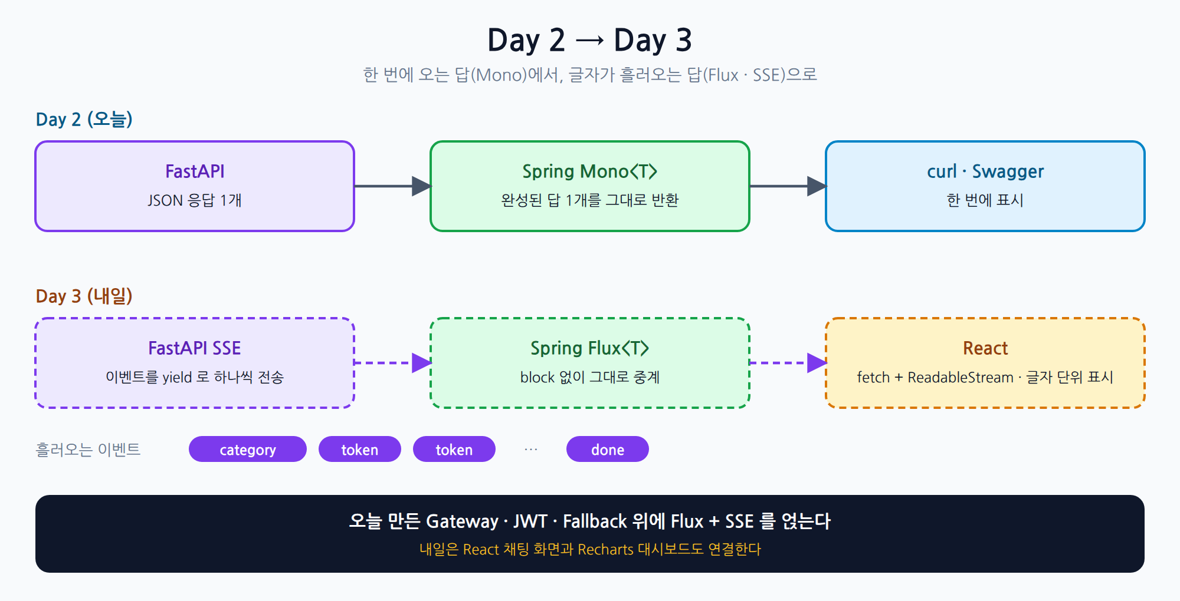
그림 18. Day 2에서 Day 3으로 — Mono에서 Flux · SSE 스트리밍으로
마지막으로
오늘 가장 중요한 것은 서버 코드를 외우는 것이 아니라, 요청이 지나가는 길(사용자 → Spring → FastAPI → Spring 내부 API → 답변)을 내 말로 설명할 수 있는 것입니다. 이 길을 알면 AI가 만든 코드가 어디서 잘못됐는지 찾을 수 있습니다.

부록 A. 오늘의 용어
용어 | 설명
REST API | 정해진 형식(HTTP 요청/응답)으로 기능을 주고받는 약속
서버(Server) | 정해진 주소로 요청을 받아 응답을 돌려주는, 항상 켜져 있는 프로그램
Pydantic · schema | 데이터의 모양(필드·타입)을 정의하고 자동으로 검사하는 모델. 위반하면 422
Swagger UI | API 명세를 화면으로 보여 주고 브라우저에서 바로 호출해 볼 수 있는 도구 (/docs)
CORS | 다른 출처로의 요청을 브라우저가 막는 규칙. 서버가 허용 출처를 알려 주면 통과
Gateway | 서비스 앞에서 인증·장애 처리·요청 전달을 맡는 문지기 (오늘의 SpringBoot)
WebClient | Spring에서 다른 서버를 비동기로 호출할 때 쓰는 최신 HTTP 클라이언트
Mono | Reactor 타입 중 하나. 비동기 응답이 '딱 하나' 올 때 사용 (오늘 FastAPI→SpringBoot 응답 방식)
Flux | Reactor 타입 중 하나. 비동기 응답이 '여러 번' 스트림으로 올 때 사용 (3일차 스트리밍에서 사용)
SSE | Server-Sent Events. 서버가 한 연결을 유지한 채 여러 번 데이터를 순차 전송하는 HTTP 기술 (3일차에 사용)
JWT | JSON Web Token. 로그인 사실을 토큰(문자열)으로 증명하는 인증 방식. 서버가 세션을 저장하지 않음(Stateless)
HttpOnly 쿠키 | JavaScript가 읽을 수 없는 쿠키. XSS로 인한 토큰 탈취를 막는다
Bearer 헤더 | Authorization: Bearer <토큰> 형식으로 토큰을 보내는 방식. 서버 간 호출과 curl 테스트에 사용
타임아웃 | 응답을 무한정 기다리지 않기 위한 제한 시간
Fallback | 원래 처리 방법이 실패했을 때 대신 실행하는 대체 처리
내부 API | 외부 사용자가 아니라 우리 시스템 내부(서버 간)에서만 호출하는 API

부록 B. 상태코드와 curl 정리
코드 | 의미 | 오늘 어디서 나오나
200 | 성공 (Fallback 응답도 200 — category로 구분) | 정상 호출, Fallback
400 | 요청이 잘못됨 | Spring 입력 검증 (빈 질문, JSON 형식 오류)
401 | 인증 실패 | 토큰 없음·만료·위조
403 | 권한 없음 | 다른 사람의 계좌 조회
404 | 대상 없음 | 없는 userId
422 | 스키마 위반 | FastAPI Pydantic 검증 실패
5xx | 서버 오류 | FastAPI 오류 → Spring이 Fallback으로 감쌈

curl 옵션 | 의미
-X POST | HTTP 메서드 지정
-H "…" | 요청 헤더 지정 (예: Content-Type: application/json)
-d "…" | 요청 본문 전송
-i | 응답 헤더 + 본문 출력
-c 파일 | 응답의 쿠키를 파일에 저장
-b 파일 | 저장한 쿠키를 요청에 첨부

Windows에서 curl 쓸 때
• cmd: JSON 안의 큰따옴표는 \"로 이스케이프하고, 작은따옴표로 감싸면 안 됩니다. 작은따옴표로 감싸면 JSON이 깨져 400 요청 형식이 올바르지 않습니다가 나옵니다.
• PowerShell: curl이 Invoke-WebRequest의 별칭이므로 curl.exe로 실행하거나 cmd를 사용합니다.

부록 C. 문제 해결표
증상 | 원인 | 해결
Address already in use / 포트 충돌 | 같은 포트로 이미 실행 중인 프로그램이 있다 | 이전 서버를 종료하거나 다른 포트로 실행. FastAPI는 9000, Spring은 8000
curl에서 Connection refused | 대상 서버가 꺼져 있다 | FastAPI(9000)와 Spring(8000)이 모두 실행 중인지 확인
Gradle 의존성 오류 | 스타터 이름이 버전과 다르다 | 3.4.5는 starter-web + starter-webflux, 4.x는 starter-webmvc + starter-webclient. build.gradle의 Boot 버전을 확인하고 의존성 새로고침
브라우저 콘솔에 CORS 오류 | 허용 출처 목록에 호출한 출처가 없다 | 서버의 allowed origins에 정확한 주소(포트 포함)를 추가. *는 쓰지 않는다
로그인했는데 /api/ai/route가 401 | ASYNC · ERROR 디스패치 permitAll 누락 | 7절 SecurityConfig 규칙을 /api/ai/**보다 앞에 추가
422 Unprocessable Entity | 요청 본문이 스키마와 다르다 | 필드 이름(question)과 타입, 빈 문자열 여부 확인. 응답의 detail을 읽는다
400 요청 형식이 올바르지 않습니다 | JSON 문법이 깨졌다 (cmd에서 작은따옴표 사용 등) | 큰따옴표를 \"로 이스케이프. 6절의 curl 형태를 그대로 사용
계좌 질문에 '계좌 정보를 찾을 수 없습니다' | Spring 주소·경로 설정이 컨트롤러와 다르다 (404) | SPRING_API_BASE_URL, SPRING_ACCOUNT_BALANCE_PATH 확인 (9절 문제 해결)
Swagger Authorize 후에도 401 | 토큰이 비었거나 Bearer 접두사를 붙였다 | DevTools에서 access_token 값만 복사해 붙여넣기. 토큰 만료(1시간) 시 다시 로그인
Fallback 확인 후 응답이 계속 이상함 | 확인용 임시 코드가 남아 있다 | time.sleep, raise Exception, raise HTTPException 임시 코드를 제거

